OPlevende

**De studio**

Dit is de plek waar de situatie is nagemaakt.

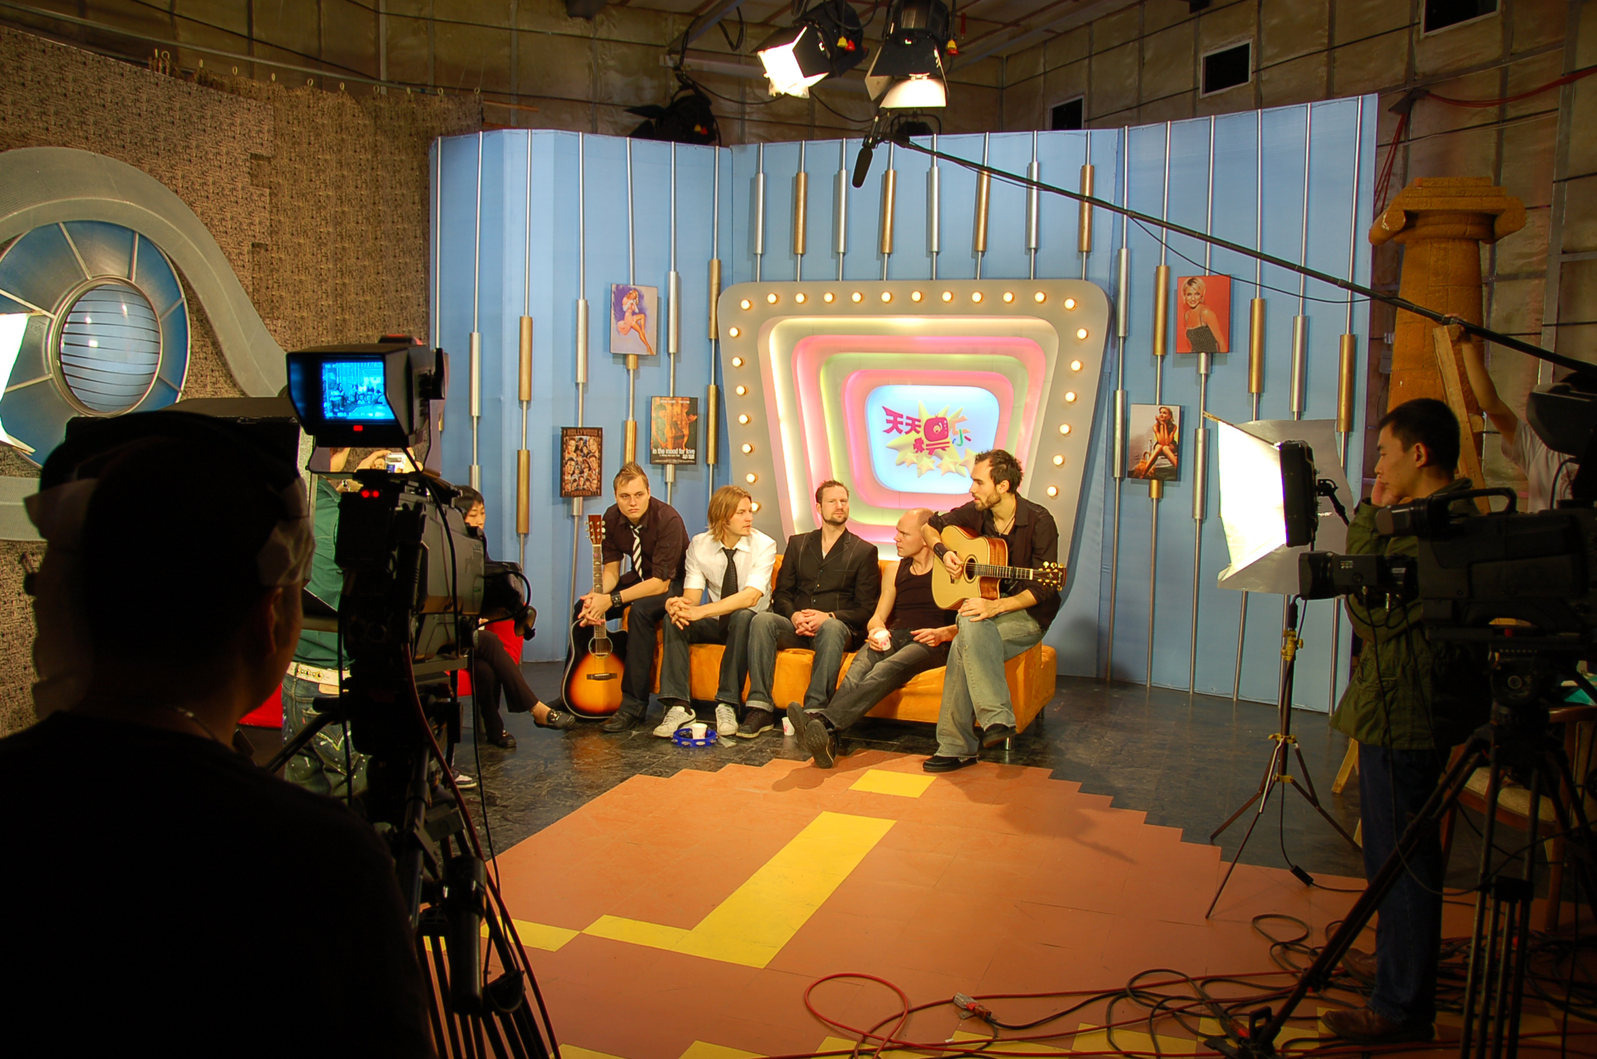

.

.Dit is de plek waar het zich echt afspeelt.



**Op locatie**